МИНИСТЕРСТВО ПРОСВЕЩЕНИЯ РОССИЙСКОЙ ФЕДЕРАЦИИ
Департамент образования и науки Ханты-Мансийского автономного округа — Югры.

ХАНТЫ-МАНСИЙСКИЙ АВТОНОМНЫЙ ОКРУГ - ЮГРА
НИЖНЕВАРТОВСКИЙ РАЙОН

Муниципальное бюджетное общеобразовательное учреждение «Излучинская общеобразовательная средняя школа №1 с углублённым изучением отдельных предметов»

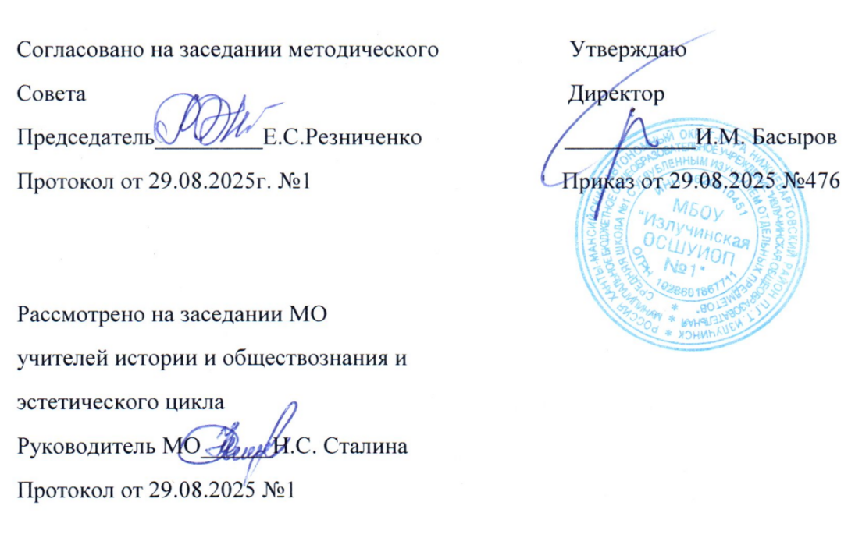

КАЛЕНДАРНО-ТЕМАТИЧЕСКОЕ пЛАНИРОВАНИЕ
курса внеурочной деятельности
«Разговоры о важном»
для обучающихся 8 класса

Выполнила: Чепелева
Ирина Андреевна
Учитель истории и
обществознания

Излучинск, 2025

№  п/п | Тема урока | Дата проведения | Дополнительная информация
1 | Зачем человеку учиться? | 01.09.
2 | Русский язык в эпоху цифровых технологий | 08.09.
3 | Цифровой суверенитет страны | 15.09
4 | Мирный атом.  День работника атомной промышленности | 22.09.
5 | О творчестве. Ко Дню музыки | 29.09.
6 | Что такое уважение? Ко Дню учителя | 06.10.
7 | Как понять друг друга разным поколениям? | 13.10.
8 | О городах России. Ко Дню народного единства | 20.10.
9 | Общество безграничных возможностей | 10.11.
10 | Селекция и генетика. К 170-летию  И. В. Мичурина | 17.11.
11 | Как решать конфликты и справляться  с трудностями.  Ко Дню психолога | 24.11.
12 | Профессия — жизнь спасать | 01.12.
13 | Домашние питомцы. Всемирный день питомца | 08.12.
14 | Россия — страна победителей.  Ко Дню Героев Отечества | 15.12.
15 | Закон и справедливость. Ко Дню Конституции | 22.12.
16 | Совесть внутри нас | 12.01
17 | Календарь полезных дел. Новогоднее занятие | 19.01
18 | Как создают мультфильмы? Мультипликация, анимация | 26.01
19 | Музейное дело.  170 лет Третьяковской галерее | 02.02
20 | Как создавать свой бизнес? | 09.02
21 | Есть ли у знания границы?  Ко Дню науки | 16.02
22 | Слушать, слышать и договариваться.  Кто такие дипломаты? | 02.03
23 | Герой с соседнего двора. Региональный урок ко Дню защитника Отечества | 16.03
24 | День наставника | 23.03
25 | Всемирный день поэзии | 06.04.
26 | Большой. За кулисами. 250 лет Большому театру и 150 лет Союзу театральных деятелей России | 13.04.
27 | Как справляться с волнением? | 20.04.
28 | 65 лет триумфа.  Ко Дню космонавтики | 27.04.
29 | Как мусор получает  «вторую жизнь»? Технологии переработки | 04.05.
30 | Что значит работать  в команде? Сила команды. Ко Дню труда | 11.05
31 | Песни о войне. Ко Дню Победы | 18.05
32 | Ценности, которые нас объединяют | 25.05.
 | ОБЩЕЕ КОЛИЧЕСТВО ЧАСОВ ПО ПРОГРАММЕ | 32

